Lunes
30
de Noviembre

Cuarto de Primaria
Formación Cívica y Ética

Evalúo mis decisiones y actúo

Aprendizaje esperado: Explica las consecuencias que sus actos pueden provocar en su vida y en la de otras personas para actuar con honestidad, responsabilidad, solidaridad, reciprocidad y empatía.

Énfasis: Reflexiona, analiza y valora los efectos de decisiones y acciones en su vida cotidiana con honestidad y propone acciones para disminuir algunos de sus impactos negativos.

¿Qué vamos a aprender?

Reflexionarás, analizarás, y valorarás los efectos de decisiones en tu vida cotidiana con honestidad y a proponer acciones para disminuir algunos de sus impactos negativo.

Te acuerdas, ¿Qué significa decidir?

La capacidad que tienes de elegir entre dos o más opciones.

En algunos casos, las niñas y los niños de cuarto grado han tenido oportunidades para decidir, aunque en otros casos son tus familiares o maestros los que toman las decisiones. Pero en la medida que creces, tienes más oportunidad para tomar decisiones.

¿Qué hacemos?

Es lógico que hay quien tenga incertidumbre o sienta inseguridad al tomar decisiones libremente, porque muchas decisiones son importantes y puedes encontrarlas a cada momento de tu vida.

Es fundamental que aprendas a tomar las mejores decisiones para ti y para los que te rodean.

Para comprender mejor conoce la historia de Fer y Pablo, ellos son dos hermanos gemelos, y ambos aprenderán a tomar decisiones:

Historia de Fer y Pablo.

Pablo y Fer eran dos hermanos gemelos idénticos. La gente los confundía, porque lo único que les diferenciaba era una mancha que Fer tenía en la mano.

Pero, aunque Pablo y Fer eran iguales físicamente, tenían personalidades distintas. Pablo era un niño muy bueno y Fer era bastante mal portado.

- ¿Quién se comió la gelatina? -preguntó un día la madre de Fer y Pablo.
- ¡Fue Pablo! -dijo Fer, culpando a su hermano.
Y, como siempre, Fer se aprovechaba de que los dos eran iguales para conseguir que Pablo se llevara el castigo sin merecerlo.

Un fin de semana que fueron de campamento con el colegio, Fer hizo muchas travesuras.
-Voy a esconder por el campo las mochilas de todos los niños. ¡Me voy a reír un montón cuando despierten y se den cuenta! pensaba Fer mientras hacía una de las suyas.

A la mañana siguiente, los niños no podían creerlo.
- ¿Dónde están nuestras mochilas? se preguntaban.

La profesora se enfadó y dijo que el responsable se iba a llevar un gran castigo, pero Fer le volvió a echar la culpa a su hermano:

- ¡Oh, Oh! Puede ser que mi hermano Pablo las haya escondido, porque resulta que es sonámbulo y se levanta por las noches a hacer cosas como esta, explicó Fer.
-Sí, seguro, porque me pareció verlo salir de la tienda comentó otro niño.

Fer se salió con la suya y todos creyeron que había sido su hermano, Pablo estaba tan harto que pensó en un plan. Esperó a que Fer hiciera alguna de las suyas y se escondió en unos matorrales con una cámara de vídeo para grabarlo.

Fer realizó otra broma sin gracia a todos y se dedicó a colgar los zapatos de los niños en los árboles mientras ellos dormían.

- ¡Miren dónde están nuestros zapatos! ¡Seguro que fue Pablo otra vez! dijeron todos muy enfadados.

- ¡Sí, sí! ¡Yo lo vi por la noche fuera de la tienda! dijo otro niño.
- ¡No fui yo! ¡Lo prometo! ¡Mi hermano siempre me culpa a mí, pero tengo la prueba que demostrarán que soy inocente! dijo Pablo.

Y así fue. Pablo mostró el vídeo a todos y pudieron ver la mancha de la mano de Fer. Todos se enfadaron un montón y lo pasó tan mal que aprendió la lección. Se avergonzó muchísimo y, por primera vez, se dio cuenta de lo vándalo e injusto que era.

Desde entonces, nunca más se aprovechó de que él y su hermano eran iguales para hacer esas cosas tan malas y librarse del castigo.

¿Qué situación pudiste observar en la historia de Pablo y Fer?

Que Fer hacia muchas travesuras y como era igual a Pablo, entonces lo culpaba de las cosas que él hacía, hasta que Pablo se enojó.

¿Cuál era la actitud de Fer? estaba actuando de forma deshonesta, porque no sólo era travieso, sino que no aceptaba su responsabilidad y culpaba a su hermano Pablo, aprovechando lo mucho que se parecían.

¿Qué hizo Pablo, al estar cansado de que lo culparan de todo?

Tomó la decisión de demostrar que él no era el que hacia las travesuras y por eso grabó a su hermano. La decisión que tomó Pablo le ayudó a evitar que lo culparan y se descubriera al verdadero culpable de las travesuras. Y también sirvió para que su hermano Fer reconociera sus actos y lo malo que había hecho, tanto al hacer las travesuras, como al culpar a su hermano.

Y como dice la historia: Fer aprendió la lección.

Las decisiones afectan nuestra vida.

Reflexiona:

- ¿Qué ocurre cuando una persona es deshonesta o hace trampa para ganar?

- ¿Qué opinan sobre los comentarios de las y los niños?

Si afectas a las personas, perjudicas tu reputación, pierdes la confianza de la gente y rompes tus relaciones humanas.

La importancia de la toma de decisiones se relaciona con lo que has visto en las clases anteriores, ¿Lo recuerdas?

Las ventajas y las desventajas de las decisiones que tomas. Es necesario considerar tus emociones, ya que estás afectan tus decisiones.

Date cuenta que tus decisiones pueden servir para mejorar tu vida en muchos aspectos.

Es importante siempre pensar en las otras personas que puedan involucrarse en nuestras decisiones.

Para comprender mejor el tema, observa el juego de SERPIENTES Y ESCALERAS.

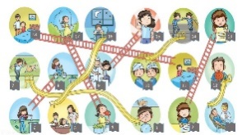

Primera jugada: Cayó en la casilla #7 ¿Qué hay?
Hay un niño que le está jalando la cola a un gato.

Y la serpiente baja a la Casilla #3 donde observas al niño con rasguños en el rostro.

¿Qué te dice esa casilla?
Que el niño vivió las consecuencias de sus actos.

Sí, el niño aprendió que no debe de jalarle la cola al gato.

Las niñas y los niños deben aprender a cuidar y respetar a los animales, porque nuestras mascotas son seres vivos que también merecen respeto.

Siguiente jugada: Cayó en la casilla # 4, ¿Qué hay?
Observa a una niña que está comiendo, y la escalera sube a la casilla # 17, y ahí la niña está jugando.

¿Qué puedes deducir de las imágenes?

Que la niña decidió comer todo lo que le dio su mamá (manzana, ensalada con pollo y agua de limón) y después eso le dio la oportunidad de jugar.

La decisión de la niña es buena, porque obtuvo un beneficio; reflexiona a fondo. ¿Qué más puedes deducir?

Su decisión de comerse todo para salir a jugar también provocó que se alimentara adecuadamente, lo cual implica desarrollar hábitos saludables desde su niñez. Además, que comiendo de manera saludable se previenen enfermedades.

Siguiente jugada: Cayó en la casilla # 2. ¿Qué observas?

A una niña haciendo su tarea y también que hay una escalera y sube a la casilla # 13.
¿Qué observas?

A la misma niña obteniendo un reconocimiento.

Tal y como lo viste en clases pasadas, estudiar sólo para pasar el examen, es sólo uno de los beneficios de tomar esta decisión, pero hay algo más. Para las niñas y niños el estudiar para aprender y superarse debería ser su finalidad, porque al estudiar abres oportunidades que te servirán para toda tu vida.

La última jugada: Está en la casilla # 3, y ahora cae en la casilla # 12. ¿Qué observas?

A un niño comiendo dulces y la serpiente lo baja a la casilla # 1, ahí observas al mismo niño, pero en consulta con el dentista.

El niño decidió comer muchos dulces, no pensó en las consecuencias, como la picadura de muelas, ahora tiene que acudir a la revisión del dentista.

La higiene dental, la revisión anual de tus dientes y comer dulces con moderación, te ayudarán a mantener tus dientes sanos.

Es una decisión complicada, pero que puede ser muy positiva para tu vida.

Como has observado, las decisiones no sólo tienen consecuencias inmediatas, algunas son determinantes para la vida. Algunos ejemplos de ellos los pudiste ver en las cápsulas de Mujeres en la ciencia. ¿Las recuerdas?

En estás cápsulas pudiste observar a niñas que decidieron esforzarse y lograr sus sueños como profesionales.

Al decidir, cada persona usa su capacidad de razonamiento y su libertad. Debes tomar en cuenta lo que quieres y necesitas para pensar en lo te hace bien, es decir, cuidar de tus derechos, dignidad e integridad.

También debes considerar los derechos, la dignidad e integridad de otras personas.

El Reto de Hoy:

- Comparte con tu familia lo que has aprendido en estas sesiones.
- Toma decisiones pensando en las ventajas y desventajas, así como las consecuencias.
- Regula las emociones para que estás no afecten tus decisiones.
- Busca que las decisiones que tomes te ayuden a ser mejor persona y buscar el bienestar de todas y todos.

¡Buen trabajo!

Gracias por tu esfuerzo.

Para saber más:
Lecturas
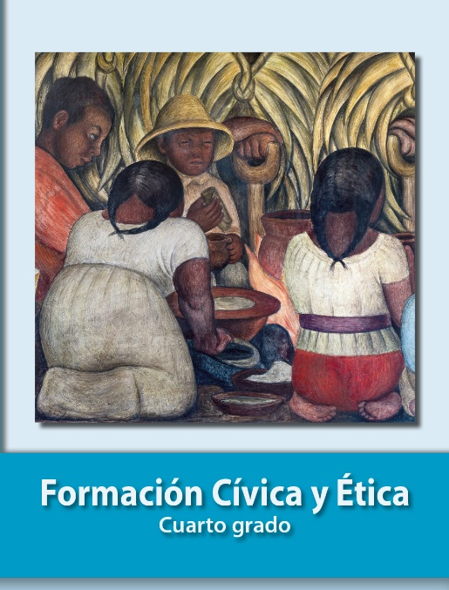
https://libros.conaliteg.gob.mx/P4FCA.htm

